2019年度

四川省攀枝花市人民政府办公室部门决算
目 录

公开时间：2020年9月21日

第一部分 部门概况 4
一、基本职能及主要工作 4
二、机构设置 10
第二部分 年度部门决算情况说明 12
一、收入支出决算总体情况说明 12
二、收入决算情况说明 12
三、支出决算情况说明 13
四、财政拨款收入支出决算总体情况说明 14
五、一般公共预算财政拨款支出决算情况说明 15
六、一般公共预算财政拨款基本支出决算情况说明 18
七、“三公”经费财政拨款支出决算情况说明 19
八、政府性基金预算支出决算情况说明 22
九、 国有资本经营预算支出决算情况说明 22
十、 其他重要事项的情况说明 22
第三部分 名词解释 36
第四部分 附件 40
附件1 40
附件2 47
第五部分 附表 52
一、收入支出决算总表 52
二、收入总表 52
三、支出总表 52
四、财政拨款收入支出决算总表 52
五、财政拨款支出决算明细表（政府经济分类科目） 52
六、一般公共预算财政拨款支出决算表 52
七、一般公共预算财政拨款支出决算明细表 52
八、一般公共预算财政拨款基本支出决算表 52
九、一般公共预算财政拨款项目支出决算表 52
十、一般公共预算财政拨款“三公”经费支出决算表 52
十一、政府性基金预算财政拨款收入支出决算表 52
十二、政府性基金预算财政拨款“三公”经费支出决算表 52
十三、国有资本经营预算支出决算表 52

第一部分 部门概况

一、基本职能及主要工作

（一）主要职能。

（1）协助市政府领导同志组织起草或审核以市政府、市政府办公室名义发布的公文。办理省政府、省政府办公厅及省直部门发送市政府的文电。指导全市行政机关公文处理工作。

（2）研究市政府部门和县（区）政府请示市政府的事项，提出审核意见，报市政府领导同志审批。

（3）负责市政府会议的准备工作，协助市政府领导同志组织实施会议决定事项。

（4）督促检查市政府部门和县（区）政府对市政府决定事项及市政府领导同志指示的贯彻落实情况，及时向市政府领导同志报告。

（5）根据市政府领导同志的指示，对市政府部门间争议问题提出处理意见和建议，报市政府领导同志决定。

（6）负责市政府值班工作，指导市政府部门和县（区）政府值班工作，及时报告重要情况。

（7）指导、监督全市政府信息公开工作和机关行政效能建设工作，指导、监督全市政府系统电子政务工作和政府网站建设。

（8）围绕市政府中心工作和市政府领导同志的指示，组织专题调查研究，及时反映情况，提出政策性建议。

（9）贯彻执行国家口岸工作方针、政策和规定，指导全市口岸管理工作。

（10）贯彻执行党和国家的外事方针政策、法律、法规以及市委、市政府关于外事工作的决策部署，统筹管理全市外事工作。

（11）负责职责范围内的安全生产和职业健康、生态环境保护、行政审批便民化工作。

（12）负责机关事务管理、公共机构节能工作。

（13）负责市政府驻外机构的管理工作。

（14）承办市政府和市政府领导同志交办的其他事项。

（二）2019年重点工作完成情况。

2019年，攀枝花市人民政府办公室坚持以习近平新时代中国特色社会主义思想为指导，紧紧围绕全市中心工作，着力发挥参谋助手、运转枢纽、服务保障和示范窗口作用，履职尽责，圆满完成了各项工作任务，为实现全市经济社会高质量发展做出了积极贡献。

1．学思践悟，纵深推进思想理论水平再提高。

一是领导班子率先学、带头学、督促学。以关键少数带动“绝大多数”，抓实理论中心组学习制度、坚持党组会和班子会第一个议题为学习议题，办公室班子成员率先垂范，通过讲党课、专题研讨等形式带头解读习近平新时代中国特色社会主义思想、带头践行“五个坚持”，发挥“头雁”作用，以实际行动带动全办上下持续深入学习。二是创新方法载体、打造特色品牌，切实增强针对性和吸引力。持续深入抓实抓好办公室大讲堂、文稿点评、资料汇编等制度，结合“亲历体验、为民服务”调研活动、“实地体验”等创新手段，提高干部职工学习的积极性和参与度，提升学习效果。三是紧密联系工作实际，注重学用结合、知行合一。结合工作涉及领域，把思想摆进去，把职责摆进去，把研究和解决问题作为学习着眼点，贯穿学习全过程，真正做到学懂弄通做实。

2．提高站位，围绕中心大局作表率。

一是持续增强坚决做到“两个维护”的意识。办公室作为落实党中央决策部署的枢纽，对习近平总书记坚定的理想信念、真挚的为民情怀、务实的工作作风、强大的人格魅力学习最早最多最频，理应作“两个维护”的表率。二是进一步强化政治把关意识。对每一次会议、每一份文件、每一篇讲话稿，都严谨细致把关，以党中央要求为标尺，及时发现、妥善处理有关问题，时时处处体现“两个维护”的自觉性和坚定性。三是进一步增强业务当中有政治的意识。在日常工作中贯彻好中央大政方针、省委省政府重大部署和市委市政府工作要求，切实做到党中央、省委省政府和市委市政府工作推进到哪里，办公室的服务就跟进到哪里。

3．统筹推进，确保各项工作落地落实。

一是强化责任落实。构建责任体系，完善首问责任制、限时办结制、责任追究制等工作机制，对重点任务建立台账，明确各环节、岗位、人员的职责，一级一级推动，层层落实责任，确保无任何纰漏。二是坚持规范运行。建立健全相应的标准、基本的程序、有效的机制。办文方面，严格落实文件前置审核签批制度，建立分级负责责任体系，对不符合要求的公文，严格执行“退修制度”，切实提高公文质量。建立文件随收随转制度，做到急件要件马上办、一般文件当天办，确保文件处理不过夜，保证了公文的时效性。建立健全公文收分办理、利用管理、传阅借阅、清退销毁、立卷归档等制度，形成系统管理，提高了公文管理、利用水平。2019年，市政府（办公室）发文总数145件，同比减少38%。办会方面，建立会前充分准备、会中积极服务、会后及时总结制度。坚持年初对全市性大会进行谋划、每月对重点会议进行梳理、每周对“拟召开会议”进行更新，进一步提高了办会质效。2019年，成功办理上级会议（含电视电话会）50余次，组织筹办全市性会议30余次。办事方面，进一步规范办理流程，对交办的任务、承办的事项，落实专人负责，一抓到底，建立健全并严格执行签收、登记、查阅、归档等制度，办理人员时刻过问进度情况、有始有终。保密方面，狠抓宣传教育，通过培训会、办公会、专题会、发放资料等形式，加强保密知识学习，增强保密责任意识，规范执行各项保密规定，全年未发生失泄密事件。信息公开方面，坚持“公开为常态、不公开为例外”要求，推动政府工作在阳光下规范有序运行。在市政府门户网站首页开设便民服务频道，汇集了10个部门的27项便民应用和服务，加载各类便民服务信息7000余条。全市共计8101项（子项）政务服务事项具备“网上核验、全程网办”功能，占总数的93.29%。值班值守方面，通过制定值班室规范化建设实施意见，对值班室人员配备、制度建设、软硬件设施逐一规范。全市2019年新增标准化值班室5个、值班员12人，全市18个应急专项指挥部值班室规范化建设有序推进。

4．协同并进，全面发挥中枢职能作用。

一是发挥综合协调作用。突出工作重点，加大对全局性、综合性工作的统筹协调力度，有效整合各方资源、充分调动各方力量，进一步推动跨领域、跨部门、跨县（区）的重要工作落实。加强纵向联系，向上，做好省政府办公厅及有关方面的工作衔接和沟通汇报。向下，做好与县（区）政府、市级部门的工作沟通和指导，确保市委市政府安排部署能有效传递下去。二是发挥好参谋助手作用。强化“身在兵位、胸为帅谋”的责任担当，立足全市大局思考问题，主动为市政府领导分忧，努力推动省委对攀西经济区和攀枝花的“3+2”新定位新要求、市委“一二三五”总体工作思路、“两城”建设重大决定等决策部署落地落实。加强调查研究，聚焦发展重点、改革热点、民生难点，广泛了解实情，主动开展专项调查研究，提出对策建议。优化信息报送，突出前瞻性、时效性，加强各种政策信息的收集分析，供市政府领导决策参考。2019年完成省政府安排的重点课题1项，向省政府报送优秀政务调研文章10篇。三是发挥督促落实作用。强化重点督办，特别是对党中央、国务院出台的政策性文件，省委省政府和市委市政府的重要工作部署安排，建立台账、分解任务、明确节点、跟踪督办，做到件件有回音、事事有着落。突出问题导向，瞄准薄弱环节，加大跟踪问责问效力度，切实解决贯彻执行过程中存在的搞变通、打折扣和不作为、慢作为等问题，确保政令畅通、令行禁止。2019年共立项督办100余项，印发督查通报42期。

5．从严治党，营造良好政治生态。

一是以高度负责的政治自觉扛起管党治党的根本政治责任。严肃党内政治生活，认真执行民主集中制，领导干部自觉主动以普通党员身份参加“三会一课”，锲而不舍落实中央八项规定，以更高的政治站位和责任担当同各种形式主义、弄虚作假、敷衍塞责的不良现象作坚决斗争，树立真抓实干的良好风气。二是坚决反对腐败、反对特权。进一步规范对政府办公室系统购买服务、招标采购等环节的管理，坚决预防和反对腐败，展现市政府办公室清正廉洁的良好形象。三是强化人文关怀。政治上关心，不断完善干部人事管理制度，实行中层干部轮岗交流制度，加强年轻干部、后备干部、女干部的培养力度，逐步形成人才梯次管理。工作上扶持，注重培训制度建设，采取“送出去”和“请进来”等形式，加大对干部职工的教育培训力度，切实提高干部职工综合素质。组建兴趣小组，丰富干部职工业余文化生活，使干部职工身心健康愉悦，增强归属感，提升凝聚力、战斗力。

二、机构设置
攀枝花市人民政府办公室下属二级单位1个，其中行政单位0个，参照公务员法管理的事业单位1个，其他事业单位0个。
纳入攀枝花市人民政府办公室2019年度部门决算编制范围的二级预算单位包括：
攀枝花市地方志办公室
攀枝花市人民政府办公室本级2019年决算包括攀枝花市人民政府办公室（含原昆明办事处和原上海联络处）、攀枝花市政府网站事务中心和攀枝花市人民政府法制办公室（2019年机构改革已划转给市司法局，含2019年1-9月未划转前部分经费，）3个单位决算数据。攀枝花市政府网站事务中心是独立的事业单位、攀枝花市人民政府法制办公室是独立的行政单位，但两个单位不是单独的预算单位，与攀枝花市人民政府办公室属同一预算单位，原昆明办事处、原上海联络处已撤销由攀枝花市人民政府办公室代管。

第二部分 2019年度部门决算情况说明

一、收入支出决算总体情况说明
2019年度收、支总计4163.20万元。与2018年相比，收、支总计各减少2720.74万元，下降40%。主要变动原因是攀枝花市人民政府法制办公室和攀枝花市机关事务管理局（现为攀枝花市机关事务服务中心）及攀枝花市仲裁委员会因2019年机构改革已划出。市政府办公室内设机构应急办、金融办、侨办等机构也因2019年机构改革划出。
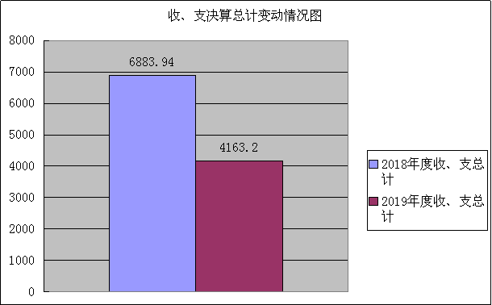（图1：收、支决算总计变动情况图）（柱状图）

二、收入决算情况说明

2019年本年收入合计4051.18万元，其中：一般公共预算财政拨款收入4050.15万元，占99.97%；政府性基金预算财政拨款收入0万元，占0%；国有资本经营预算财政拨款收入0万元，占0%；事业收入0万元，占0%；经营收入0万元，占0%；附属单位上缴收入0万元，占0%；其他收入1.03万元，占0.03%。
（图2：收入决算结构图）（饼状图）
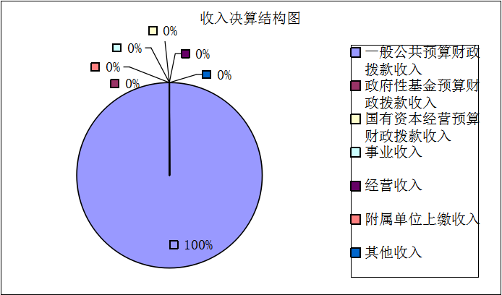
三、支出决算情况说明
2019年本年支出合计4163.21万元，其中：基本支出3240.90万元，占78%；项目支出922.31万元，占22%；上缴上级支出0万元，占0%；经营支出0万元，占0%；对附属单位补助支出0万元，占0%。
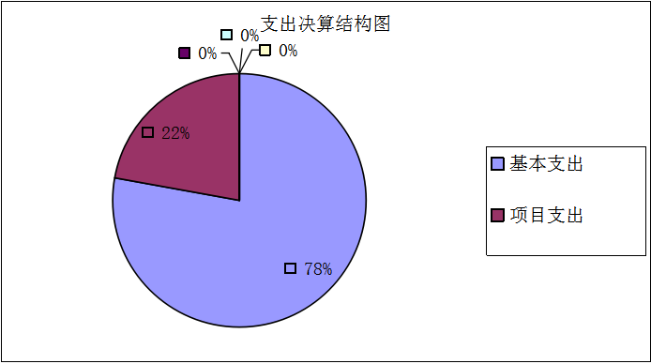
（图3：支出决算结构图）（饼状图）

四、财政拨款收入支出决算总体情况说明
2019年财政拨款收入总计4050.15万元。与2018年相比，财政拨款收入总计减少1919.50万元，减少32%。主要变动原因是2019年机构改革单位减少形成。
（图4-1：财政拨款收入决算总计变动情况）（柱状图）
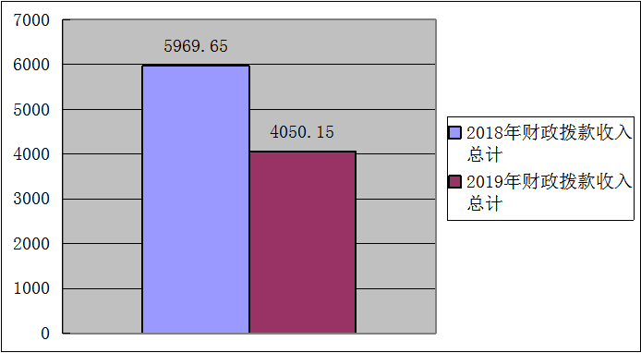
2019年财政拨款支出总计4158.11万元。与2018年相比，财政拨款支出总计减少1828.21万元，减少31%。主要变动原因是2019年机构改革单位减少形成。
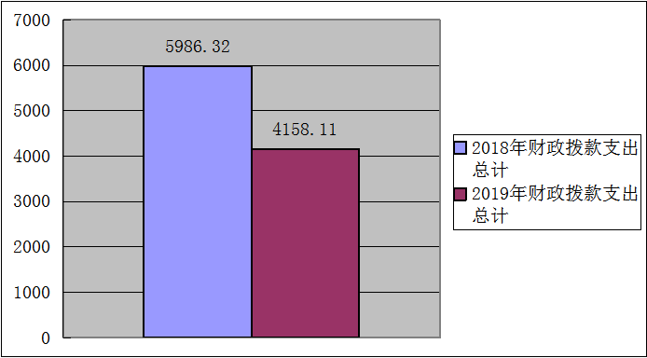
（图4-2：财政拨款支出决算总计变动情况）（柱状图）

（除国有资本经营预算外，数据来源于财决Z01-1表，口径为“总计”数+国有资本经营预算。）

五、一般公共预算财政拨款支出决算情况说明

（一）一般公共预算财政拨款支出决算总体情况
2019年一般公共预算财政拨款支出4158.12万元，占本年支出合计的99.88%。与2018年相比，一般公共预算财政拨款减少1696.01万元，减少29%。主要变动原因是2019年机构改革单位减少形成。
（图5：一般公共预算财政拨款支出决算变动情况）（柱状图）
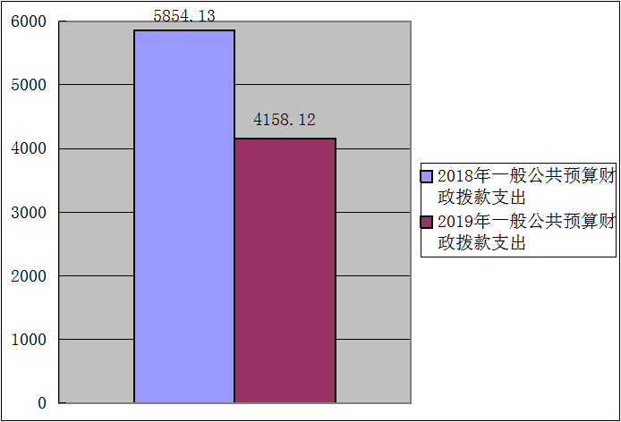
（二）一般公共预算财政拨款支出决算结构情况
2019年一般公共预算财政拨款支出4158.12万元，主要用于以下方面:一般公共服务（类）支出3172.05万元，占76.29%；科学技术（类）支出152.05万元，占3.66%；社会保障和就业（类）支出597.15万元，占14.36%；住房保障（类）支出208.50万元，占5.01%；卫生健康（类）支出0.36万元，占0.01%；城乡社区（类）支出28.01万元，占0.67%。（罗列全部功能分类科目，至类级。）
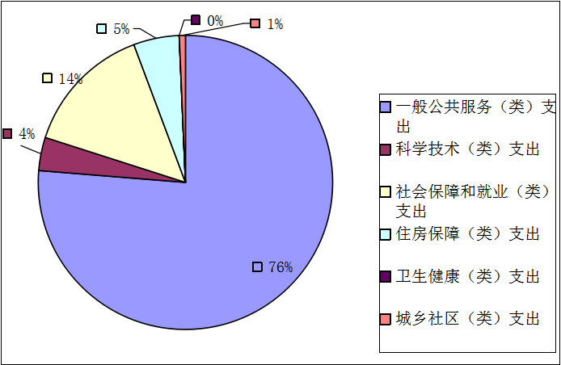
（图6：一般公共预算财政拨款支出决算结构）（饼状图）

（二）一般公共预算财政拨款支出决算结构情况

2019年一般公共预算支出决算数为4158.12万元，完成预算100%。其中：
1.一般公共服务（类）政府办公厅（室）及相关机构事务（款）行政运行（项）: 支出决算为2295.91万元，完成预算100%。
2.一般公共服务（类）政府办公厅（室）及相关机构事务（款）一般行政管理事务（项）: 支出决算为868.85万元，完成预算100%。
3.一般公共服务（类）组织事务（款）其他组织事务支出（项）: 支出决算为7.29万元，完成预算100%。
4.科学技术（类）科学技术管理事务（款）行政运行（项）: 支出决算为133.05万元，完成预算100%。
5科学技术（类）科学技术管理事务（款）一般行政管理事务（项）: 支出决算为3万元，完成预算100%。
6.科学技术（类）科学技术管理事务（款）其他科学技术管理事务支出（项）: 支出决算为16万元，完成预算100%。
7.社会保障和就业（类）行政事业单位离退休（款）未归口管理的行政单位离退休（项）: 支出决算为385.52万元，完成预算100%。
8.社会保障和就业（类）行政事业单位离退休（款）机关事业单位基本养老保险缴费支出（项）: 支出决算为187.61万元，完成预算100%。
9.社会保障和就业（类）行政事业单位离退休（款）机关事业单位职业年金缴费支出（项）: 支出决算为8.55万元，完成预算100%。
10.社会保障和就业（类）抚恤（款）死亡抚恤（项）: 支出决算为14.47万元，完成预算100%。
11.社会保障和就业（类）社会福利（款）儿童福利（项）: 支出决算为1万元，完成预算100%。
12.卫生健康支出（类）其他卫生健康支出（款）其他卫生健康支出（项）:支出决算为0.36万元，完成预算100%。
13.城乡社区支出（类）城乡社区公共设施（款）其他城乡社区公共设施支出（项）:支出决算为28.01万元，完成预算100%。
14.住房保障支出（类）住房改革支出（款）住房公积金（项）:支出决算为208.50万元，完成预算100%。
（注：数据来源于财决Z01-1表，罗列全部功能分类科目至项级。上述“预算”口径为调整预算数。增减变动原因为决算数<项级>和调整预算数<项级>比较，与预算数持平可以不写原因。）

六、一般公共预算财政拨款基本支出决算情况说明
2019年一般公共预算财政拨款基本支出3240.90万元，其中：
人员经费2746.22万元，主要包括：基本工资、津贴补贴、奖金、伙食补助费、绩效工资、机关事业单位基本养老保险缴费、职业年金缴费、其他社会保障缴费、其他工资福利支出、离休费、退休费、抚恤金、生活补助、医疗费、奖励金、住房公积金、提租补贴、购房补贴、其他对个人和家庭的补助支出等。
公用经费494.68万元，主要包括：办公费、印刷费、咨询费、手续费、水费、电费、邮电费、取暖费、物业管理费、差旅费、因公出国（境）费用、维修（护）费、租赁费、会议费、培训费、公务接待费、劳务费、委托业务费、工会经费、福利费、公务用车运行维护费、其他交通费、税金及附加费用、其他商品和服务支出、办公设备购置、专用设备购置、信息网络及软件购置更新、其他资本性支出等。
（数据来源财决07表，根据本部门实际支出情况罗列全部经济分类科目。）

七、“三公”经费财政拨款支出决算情况说明

（一）“三公”经费财政拨款支出决算总体情况说明
2019年“三公”经费财政拨款支出决算为95.41万元，完成预算100%。
（注：上述“预算”口径为调整预算数，包括政府性基金支出决算情况。）

（二）“三公”经费财政拨款支出决算具体情况说明
2019年“三公”经费财政拨款支出决算中，因公出国（境）费支出决算13.52万元，占14.17%；公务用车购置及运行维护费支出决算80.98万元，占84.88%；公务接待费支出决算0.91万元，占0.95%。具体情况如下：
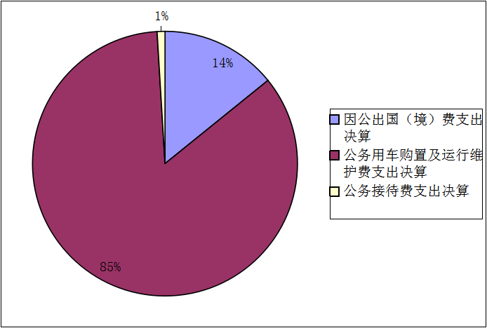
（图8：“三公”经费财政拨款支出结构）（饼状图）
1.因公出国（境）经费支出13.52万元，完成预算100%。
2019年因公出访团组共4团组5人（次），因故取消1人（次）。因公出国（境）支出决算比2018年增加3.58万元，增长36%。主要原因是因公出国公务活动增加形成。
开支内容包括：（1）市委领导同志于2018年12月赴德国参加四川省委组织部组织的“智能制造与工业创新发展”专题培训，学习德国高端制造业的发展理念和战略规划，工业4.0的策略和路线图，战略性新兴产业发展的价值链升级以及政府发展战略新兴产业的主要做法与经验，德国“产学研”一体化发展模式，政府促进高端制造企业自主创新和技术创新体系建设、制造业智能化转型下的自我优化及能源优化与资源的循环利用，德国产业园区的建设、发展和运营模式，推进产业整合和转型升级等方面内容。
（2）市政府领导同志于1月赴英国参加四川省委组织部组织的“现代金融体系创新管理”专题培训，学习英国现代金融服务行业的运行与监管体制建设，后金融危机时代金融系统改革与发展等方面内容。
（3）市政府副秘书长蒋启君、市外事办副科长（时任）曾媛同志于2019年7月赴香港参加四川省外事办公室组织的“四川公共管理研修交流团”，期间就川港两地在人才领域的合作进行了交流学习。
（4）市外事办副科长（时任）曾媛同志于2019年11月赴德国参加四川省外事办公室组织的“四川省中德地方交流合作研修班”，期间就加强外事领导能力和开放队伍建设，构建高端化对外开放合作平台，融入国家“一带一路”建设，推动形成“四个伙伴圈”对外开放架构，不断拓展深化与西向特别是欧洲的高端合作等方面内容进行了学习。
（5）市政府领导同志原定于2019年7月出访，后因行程安排冲突，未能成行，产生酒店取消及机票退票相关费用。
（6）其他费用：2019年报销由于因公出访需要翻译资料产生的翻译费。
主要成效：参加学习培训，开拓干部视野，加强对外沟通交流，指导具体工作开展。
2.公务用车购置及运行维护费支出80.98万元,完成预算100%。公务用车购置及运行维护费支出决算比2018年减少218.36万元，减少73%。主要原因是严格控制公务用车费用。
其中：公务用车购置支出0万元。全年按规定更新购置公务用车0辆，金额0元。截至2019年12月底，单位共有公务用车15辆（其中政府办14辆，法制办1辆，2019年机构改革，法制办已划转到市司法局，车辆和资产划转相关手续已办理，但还未收到批复文件，无法下账），其中：主要领导干部用车1辆、机要通信用车1辆、应急保障用车8辆、执法执勤用车0辆、其他用车5辆。
公务用车运行维护费支出80.98万元。主要用于机关日常服务工作和专项业务工作等所需的公务用车燃料费、维修费、过路过桥费、保险费等支出。
3.公务接待费支出0.91万元，完成预算100%。公务接待费支出决算比2018年减少5.79万元，下降86%。主要原因是公务接待工作减少。
主要用于执行公务、开展业务活动开支的交通费、住宿费、用餐费等。国内公务接待5批次，22人次（不包括陪同人员），共计支出0.44万元，具体内容包括：攀枝花市人民政府办公室、攀枝花市人民政府法制办公室、攀枝花市政府网站事务中心、攀枝花市地方志办公室接待省、市各部门来攀考察、学习、调研、督查等。其中：
外事接待支出0.47万元，外事接待1批次，8人，共计支出0.47万元。
其他国内公务接待支出0.44万元，主要用于接待省、市各部门来攀考察、学习、调研、督查等。

八、政府性基金预算支出决算情况说明
2019年政府性基金预算拨款支出0万元。

九、国有资本经营预算支出决算情况说明
2019年国有资本经营预算拨款支出0万元。

十、其他重要事项的情况说明

（一）机关运行经费支出情况。

2019年，攀枝花市人民政府办公室本级及下属二级预算单位机关运行经费支出494.68万元，比2018年增加59.05万元，增长14%。主要原因是调入人员较多，经费增加。
（注：数据来源于财决附03表）

（二）政府采购支出情况。
2019年，攀枝花市人民政府办公室本级及下属二级预算单位政府采购支出总额46.42万元，其中：政府采购货物支出17.12万元、政府采购工程支出0万元、政府采购服务支出29.30万元。主要用于日常办公业务（具体工作）。授予中小企业合同金额46.42万元，占政府采购支出总额的100%，其中：授予小微企业合同金额46.42万元，占政府采购支出总额的100%。
（注：数据来源于财决附03表）

（三）国有资产占有使用情况。
截至2019年12月31日，攀枝花市人民政府办公室本级及下属二级预算单位共有车辆15辆，其中：主要领导干部用车1辆、机要通信用车1辆、应急保障用车8辆、其他用车5辆，其他用车主要是用于下乡调研、督查督办等业务工作。单价50万元以上通用设备0台（套），单价100万元以上专用设备0台（套）。
（注：数据来源财决附03表，按部门决算报表填报数据罗列车辆情况。）

（四）预算绩效管理情况。
根据预算绩效管理要求，本部门（单位）在年初预算编制阶段，组织对2019年攀枝花市政府网站在线访谈节目及相关微视频项目等20个项目（项目名称）开展了预算事前绩效评估，对20个项目编制了绩效目标，预算执行过程中，选取20个项目开展绩效监控，年终执行完毕后，对20个项目开展了绩效目标完成情况自评。
本部门按要求对2019年部门整体支出开展绩效自评，从评价情况来看：2019年所有绩效目标全部实现，完成情况良好。本部门还自行组织了1个项目支出绩效评价，从评价情况来看项目绩效总体完成情况较好。
1．项目绩效目标完成情况。
本部门在2019年度部门决算中反映 “2019年攀枝花市政府网站在线访谈节目及相关微视频项目”等20个项目绩效目标实际完成情况。
（1）2019年攀枝花市政府网站在线访谈节目及相关微视频项目绩效目标完成情况综述。项目全年预算数29.8万元，执行数为29.8万元，完成预算的100%。通过项目实施，进一步提高了市政府门户网站政策解读比例，积极回应社会关切，提升了为民服务的精准性、以及市民和企业对全市政务公开、政策解读的满意程度，我市政府网站政务服务和互动交流水平明显提升，公众关注度显著提升。发现的主要问题：群众参与度还有待进一步提高。下一步改进措施：加大宣传力度，提高节目质量。
（2）2019年攀枝花市政府网站督查评估项目绩效目标完成情况综述。项目全年预算数34.8万元，执行数为34.8万元，完成预算的100%。通过项目实施，有效提升我市政府网站为民服务能力，改善营商环境，提升了我市政府门户网站在全国政府网站绩效评估中的排名。发现的主要问题：无。下一步改进措施：继续提高市政府网站为民服务能力。
（3）保安经费项目绩效目标完成情况综述。项目全年预算数105.23万元，执行数为105.23万元，完成预算的100%。通过项目实施，保障了市政府及驻市政府办公大楼有关单位的安全，维护正常工作秩序，维护市信访局正常的信访秩序。发现的主要问题：无。下一步改进措施：加强安全保障工作，确保安全稳定。
（4）年鉴及史志编纂出版经费项目绩效目标完成情况综述。项目全年预算数18万元，执行数为18万元，完成预算的100%。通过项目实施，保障了《攀枝花年鉴》（2019）及《攀枝花史志》1-4期的编纂、印刷出版工作。发现的主要问题：业务科室完成业务任务进度缓慢，特别是《攀枝花年鉴》（2019）完成进度缓慢，给按时完成绩工效目标造成困难。下一步改进措施：统筹推进，加快编纂进度，保障绩效目标的实现。
（5）攀枝花市地方志办公室业务运行费项目绩效目标完成情况综述。项目全年预算数1万元，执行数为1万元，完成预算的100%。通过项目实施，保障了地方志办年鉴、史志等各项业务正常运行，发现的主要问题：主要绩效评价指标难以具体量化，主观性比较强。下一步改进措施：将加强各业务科室对预算整体绩效评价报告编写工作的培训，在编写年初预算绩效时更加切合实际。
项目支出绩效目标完成情况表
(2019年度)
项目名称 |  |  |  | 2019年攀枝花市政府网站在线访谈节目及相关微视频项目
预算单位 |  |  |  | 攀枝花市人民政府办公室
预算执行情况(万元) | 预算数: |  |  | 29.8万元 |  | 执行数: | 29.8万元
预算执行情况(万元) | 其中-财政拨款: |  |  | 29.8万元 |  | 其中-财政拨款: | 29.8万元
预算执行情况(万元) | 其它资金: |  |  | 0 |  | 其它资金: | 0
年度目标完成情况 | 预期目标 |  |  |  |  | 实际完成目标
年度目标完成情况 | 通过在线访谈，短视频和微动画制作，开展政策解读、互动交流、回应关切，打造政民互动和公众参与的攀枝花政府网站品牌。 |  |  |  | 通过在线访谈，短视频和微动画制作，开展政策解读、互动交流、回应关切，打造政民互动和公众参与的攀枝花政府网站品牌。
绩效指标完成情况 | 一级指标 | 二级指标 | 三级指标 |  | 预期指标值(包含数字及文字描述) |  | 实际完成指标值(包含数字及文字描述)
绩效指标完成情况 | 项目完成指标 | 数量指标 | 指标1：短视频制作；  指标2：微动画制作；  指标3：视频节目制作；  指标4：物料制作（在线访谈物料及logo）；  指标5：流媒体支持及专题页面制作； |  | 指标1：4期（单期5分钟以内）  指标2：2期（单期2分钟以内）  指标3：2期（单期25分钟以内）  指标4：1套  指标5：1套 |  | 指标1：4期（单期5分钟以内）  指标2：2期（单期2分钟以内）  指标3：2期（单期25分钟以内）  指标4：1套  指标5：1套
绩效指标完成情况 | 项目完成指标 | 质量指标 | 指标1：符合国务院办公厅关于政务公开工作要点、政府网站与政务新媒体检查指标、监管工作年度考核指标；  指标２：主动公开权威信息和开展政策解读，全面提升政务服务水平 |  | 指标1：符合《国务院办公厅关于印发 2019 年政务公开工作要点的通知》（国办发〔2019〕14 号）《国务院办公厅秘书局关于印发政府网站与政务新媒体检查指标、监管工作年度考核指标的通知》相关要求。  指标２：通过主动发布权威信息和开展政策解读，采用多媒体形式展示调研访谈成果，实现政务服务流程可视化、交互性思路，全面提升政务服务水平，推动“英雄攀枝花、阳光康养地”高质量发展。 |  | 指标1：符合《国务院办公厅关于印发 2019 年政务公开工作要点的通知》（国办发〔2019〕14 号）《国务院办公厅秘书局关于印发政府网站与政务新媒体检查指标、监管工作年度考核指标的通知》相关要求。  指标２：通过主动发布权威信息和开展政策解读，采用多媒体形式展示调研访谈成果，实现政务服务流程可视化、交互性思路，全面提升政务服务水平，推动“英雄攀枝花、阳光康养地”高质量发展。
绩效指标完成情况 | 项目完成指标 | 时效指标 | 按照工作安排完成 |  | 2019年11月20日至2020年4月30日完成 |  | 2019年11月20日至2020年4月30日完成
绩效指标完成情况 | 项目完成指标 | 成本指标 | 指标1：短视频制作4期（单期5分钟以内）；  指标2：微动画制作2期（单期2分钟以内）；  指标3：视屏节目制作2期（单期25分钟以内）；  指标4：现场录制、物料制作、流媒体支持、专题栏目制作等。 |  | 指标1：10万元；  指标2：6万元；  指标3：10万元；  指标4：3.6万元 |  | 指标1：10万元；  指标2：6万元；  指标3：10万元；  指标4：3.6万元；
绩效指标完成情况 | 效益指标 | 社会效益  指标 | 打造更加亲民、便民、惠民的交流服务平台和优质政府网站栏目，提升政府门户网站形象和关注度。 |  | 打通“亲历体验为民服务”调研活动与在线意见征集、政策解读、互动交流、便民利民服务融合路径；通过主动发布权威信息和开展政策解读，采用多媒体形式展示调研访谈成果，实现政务服务流程可视化、交互性思路，全面提升政务服务水平，推动“英雄攀枝花、阳光康养地”高质量发展。 |  | 打通“亲历体验为民服务”调研活动与在线意见征集、政策解读、互动交流、便民利民服务融合路径；通过主动发布权威信息和开展政策解读，采用多媒体形式展示调研访谈成果，实现政务服务流程可视化、交互性思路，全面提升政务服务水平，推动“英雄攀枝花、阳光康养地”高质量发展。
绩效指标完成情况 | 满意度指标 | 满意度指标 | 进一步加强政策解读，积极回应社会关切，提升为民服务的精准性，提升市民、企业对全市政务公开、政策解读的满意程度。 |  | 服务对象基本满意及以上。 |  | 服务对象基本满意及以上。

项目支出绩效目标完成情况表
(2019年度)
项目名称 |  |  |  |  |  |  | 2019年攀枝花市政府网站督查评估项目
预算单位 |  |  |  |  |  |  | 攀枝花市人民政府办公室
预算执行情况(万元) | 预算数: |  |  |  |  |  | 34.8万元 |  |  | 执行数: |  | 34.8万元
预算执行情况(万元) | 其中-财政拨款: |  |  |  |  |  | 34.8万元 |  |  | 其中-财政拨款: |  | 34.8万元
预算执行情况(万元) | 其它资金: |  |  |  |  |  | 0 |  |  | 其它资金: |  | 0
年度目标完成情况 | 预期目标 |  |  |  |  |  |  |  |  | 实际完成目标
年度目标完成情况 | 摸清全市政府网站、互联网+政务服务工作开展基本情况，加快推进各地区、各部门政府网站、互联网+政务服务建设工作。 |  |  |  |  |  |  |  |  | 摸清全市政府网站、互联网+政务服务工作开展基本情况，加快推进各地区、各部门政府网站、互联网+政务服务建设工作。
绩效指标完成情况 | 一级指标 |  |  |  | 二级指标 |  | 三级指标 |  |  | 预期指标值(包含数字及文字描述) |  | 实际完成指标值(包含数字及文字描述)
 | 项目完成指标 |  |  |  | 数量指标 |  | 指标1：梳理公共服务目录；  指标2：制定督查评估指标；  指标3：网站督查报告；  指标4：网站评估报告；  指标5：评估总报告 |  |  | 指标1：2套；  指标2：3项；  指标3：44份；  指标4：44份；  指标5：1套 |  | 指标1：2套；  指标2：3项；  指标3：44份；  指标4：44份；  指标5：1套
 | 项目完成指标 |  |  |  | 质量指标 |  | 指标1：按照国办《政府网站与政务新媒体检查指标》对各县（区）、各部门政府网站及政务新媒体平台开展督查评估。  指标2：根据县（区）部门机构职能、行政办事事项梳理出50项热点公共服务事项目录；根据市级各部门机构职能、行政办事事项梳理出各部门公共服务事项目录。  指标3：按照督查评估指标对督查评估对象开展全面督查，形成督查报告。  指标4：按照督查评估指标对督查评估对象开展年度评估，形成评估报告。  指标5：撰写评估报告，组织召开政府网站督查评估总结培训会议，形成评估总报告。 |  |  | 指标1：  撰写评估报告，总结普遍存在的问题及优秀做法和案例，交流工作经验。  指标2：制定督查评估指标3项。  指标3：记录网站（含服务平台）存在的问题、网址、截图及整改建议，形成各网站督查报告，一对一下发各单位，对存在的问题进行全面整改。  指标4：记录网站（含服务平台）各项指标得分情况、存在的问题、网址、截图，形成最终得分和打分报告。  指标5：通过督查评估结果，总结普遍存在的问题及优秀做法和案例，交流工作经验。 |  | 指标1：  撰写评估报告，总结普遍存在的问题及优秀做法和案例，交流工作经验。  指标2：制定督查评估指标3项。  指标3：记录网站（含服务平台）存在的问题、网址、截图及整改建议，形成各网站督查报告，一对一下发各单位，对存在的问题进行全面整改。  指标4：记录网站（含服务平台）各项指标得分情况、存在的问题、网址、截图，形成最终得分和打分报告。  指标5：通过督查评估结果，总结普遍存在的问题及优秀做法和案例，交流工作经验。
 |  | 项目完成指标 |  |  | 时效指标 |  | 按照工作安排完成 |  |  | 2019年 |  | 2019年
 |  | 项目完成指标 |  |  | 成本指标 |  | 指标1：梳理县（区）和市级各部门公共服务目录2套；  指标2：制定督查评估指标3项；  指标3：网站督查，形成《网站督查报告》44份；  指标4：网站评估，形成《网站评估报告》44份；  指标5：通报总结，提交《评估总报告》1套 |  |  | 指标1：4万  指标2：1.5万  指标3：13.4万  指标4：13.4万  指标5：2.5万 |  | 指标1：4万  指标2：1.5万  指标3：13.4万  指标4：13.4万  指标5：2.5万
 |  | 效益指标 |  |  | 社会效益  指标 |  | 通过督查评估，摸清全市政府网站、互联网+政务服务工作开展基本情况，加快推进各地区、各部门政府网站、互联网+政务服务建设工作。 |  |  | 进一步拓展为民服务渠道、提升为民服务能力，推进公共服务标准化、规范化管理，改善营商环境。 |  | 进一步拓展为民服务渠道、提升为民服务能力，推进公共服务标准化、规范化管理，改善营商环境。
 |  | 满意度指 |  |  | 满意度指标 |  | 通过开展网站督查评估，进一步拓展为民服务渠道、提升为民服务能力，改善营商环境。 |  |  | 服务对象基本满意及以上 |  | 服务对象基本满意及以上
项目支出绩效目标完成情况表
(2019 年度)
项目名称 |  |  |  |  |  | 保安经费
预算单位 |  |  |  |  |  | 攀枝花市人民政府办公室
预算执行情况(万元) |  |  | 预算数: |  |  | 105.23万元 |  |  | 执行数: |  |  |  | 105.23万元
 |  |  | 其中-财政拨款: |  |  |  |  | 105.23万元 | 其中-财政拨款: |  |  |  | 105.23万元
 |  |  | 其它资金: |  |  |  |  | 0 | 其它资金: |  |  |  | 0
年度目标完成情况 |  |  | 预期目标 |  |  |  |  |  | 实际完成目标
 |  |  | 确保2019年度市政府办公大楼安全保卫及停车场安全运行，维护市政府、市发改委、经信局等单位的办公秩序；确保市信访局的信访正常秩序。 |  |  |  |  |  | 确保2019年度市政府办公大楼安全保卫及停车场安全运行，维护市政府、市发改委、经信局等单位的办公秩序；确保市信访局的信访正常秩序。已完成绩效目标。
绩效指标完成情况 |  |  | 一级指标 | 二级指标 |  |  |  | 三级指标 | 预期指标值(包含数字及文字描述) |  | 实际完成指标值(包含数字及文字描述)
 |  |  | 项目完成指标 | 数量指标 |  |  |  | 指标1：市政府办等单位安保人员 | 按照协议为确保市政府及驻市政府办公大楼有关单位的安全，维护正常工作秩序，提供24小时安保服务。 |  | 按照协议为确保市政府及驻市政府办公大楼有关单位的安全，维护正常工作秩序，提供24小时安保服务。
 |  |  | 项目完成指标 | 数量指标 |  |  |  | 指标2：市信访局安保人员 | 按照协议为确保市信访局正常的信访秩序，保安公司提供8小时安保服务。 |  | 按照协议为确保市信访局正常的信访秩序，保安公司提供8小时安保服务。
 |  |  | 项目完成指标 | 质量指标 |  |  |  | 指标1：提供安全保卫服务，确保市政府及驻市政府办公大楼的有关单位财产安全，并维护正常的工作秩序。 | 保安公司按照协议提供24小时安保服务。 |  | 保安公司按照协议提供24小时安保服务。
 |  |  | 项目完成指标 | 质量指标 |  |  |  | 指标2：提供安全保卫服务，确保市信访局正常的信访秩序。 | 保安公司按照协议提供8小时安保服务。 |  | 保安公司按照协议提供8小时安保服务。
 |  |  | 项目完成指标 | 时效指标 |  |  |  | 按合同规定执行 | 2019年全年 |  | 2019年全年
 |  |  | 项目完成指标 | 成本指标 |  |  |  | 市政府办公室等单位和信访办保安共计29人 | 按照协议29人，每人每年：36283.20元，共计105.23万元 |  | 按照协议29人，每人每年：36283.20元，共计105.23万元
 |  |  | 效益指标 | 社会效益  指标 |  |  |  | 统一由市委办公室组织对保安公司进行招标，签订合同，便于统一，规范管理。 | 安全保卫质量全面提升，管理进一步规范。 |  | 安全保卫质量全面提升，管理进一步规范。
 |  |  | 满意度指标 | 满意度指标 |  |  |  | 提升安保服务，用人单位满意度 | 抽样调查满意度达到基本满意及以上 |  | 抽样调查满意度达到基本满意及以上
项目绩效目标完成情况表
(2019年度)
项目名称 |  |  |  | 年鉴及史志编纂出版经费
预算单位 |  |  |  | 攀枝花市地方志办公室
预算执行情况(万元) | 预算数: |  |  | 18 |  | 执行数: |  | 18
预算执行情况(万元) | 其中-财政拨款: |  |  | 18 |  | 其中-财政拨款: |  | 18
预算执行情况(万元) | 其它资金: |  |  |  |  | 其它资金:
年度目标完成情况 | 预期目标 |  |  |  |  | 实际完成目标
年度目标完成情况 | 完成《攀枝花年鉴》（2019）及《攀枝花史志》1-4期的编纂、印刷出版工作 |  |  |  | 已完成
绩效指标完成情况 | 一级指标 | 二级指标 |  | 三级指标 | 预期指标值(包含数字及文字描述) |  | 实际完成指标值(包含数字及文字描述)
绩效指标完成情况 | 项目完成指标 | 数量指标 |  | 印刷出版《攀枝花年鉴》 | 500本 |  | 500本
绩效指标完成情况 | 项目完成指标 | 数量指标 |  | 印刷出版《攀枝花史志》1-4期 | 每期700本，共4期 |  | 每期700本，共4期
绩效指标完成情况 | 项目完成指标 | 数量指标 |  | 参加年鉴、史志业务培训 | 预计8次 |  | 培训3人次
绩效指标完成情况 | 项目完成指标 | 质量指标 |  | 提高年鉴、史志印刷及内容质量 | 印刷清晰美观，内容丰富详实 |  | 达标
绩效指标完成情况 | 项目完成指标 | 时效指标 |  | 完成《攀枝花年鉴》印刷出版 | 2019年12月 |  | 按时出版
绩效指标完成情况 | 项目完成指标 | 时效指标 |  | 完成《攀枝花史志》印刷出版 | 2019年6月出版2期，2019年12月出版2期 |  | 按时出版
绩效指标完成情况 | 项目完成指标 | 成本指标 |  | 《攀枝花年鉴》印刷费 | 9.4万元 |  | 9.4万元
绩效指标完成情况 | 项目完成指标 | 成本指标 |  | 《攀枝花年鉴》印刷费追加经费 | 3万元 |  | 3万元
绩效指标完成情况 | 项目完成指标 | 成本指标 |  | 《攀枝花史志》1-4期印刷费 | 每期5000元，共计2万元 |  | 每期5000元，共计2万元
绩效指标完成情况 | 项目完成指标 | 成本指标 |  | 年鉴、史志业务培训费 | 2000元/人，每次2人，4次共计1.6万 |  | 培训3人次，共计1.32万元
绩效指标完成情况 | 项目完成指标 | 成本指标 |  | 史志稿费 | 每期5000元，全年共计2万元 |  | 发放史志稿费1.61万元
绩效指标完成情况 | 效益指标 | 社会效益  指标 |  | 提供丰富详实的地情资料 | 为地方经济、文化、旅游发展等提供资料参考 |  | 达标
绩效指标完成情况 | 满意度指标 | 满意度指标 |  | 市级各部门单位满意度 | 抽样调查满意度达到基本满意及以上 |  | 达标
项目绩效目标完成情况表
(2019年度)
项目名称 |  |  |  | 业务运行费
预算单位 |  |  |  | 攀枝花市地方志办公室
预算执行情况(万元) | 预算数: |  |  | 1 |  | 执行数: |  |  | 1
预算执行情况(万元) | 其中-财政拨款: |  |  | 1 |  | 其中-财政拨款: |  |  | 1
预算执行情况(万元) | 其它资金: |  |  |  |  | 其它资金:
年度目标完成情况 | 预期目标 |  |  |  |  | 实际完成目标
年度目标完成情况 | 保障地方志办年鉴、史志等各项业务正常运行 |  |  |  |  | 已完成
绩效指标完成情况 | 一级指标 |  | 二级指标 | 三级指标 |  | 预期指标值(包含数字及文字描述) |  |  | 实际完成指标值(包含数字及文字描述)
绩效指标完成情况 | 项目完成指标 |  | 数量指标 | 更换会计软件 |  | 1套 |  |  | 1套
绩效指标完成情况 | 项目完成指标 |  | 质量指标 | 完成会计软件更换 |  | 更换会计软件，提高会计工作效率 |  |  | 完成更换
绩效指标完成情况 | 项目完成指标 |  | 时效指标 | 保障单位各项工作按时完成 |  | 2019年12月底完成各项工作 |  |  | 已完成
绩效指标完成情况 | 项目完成指标 |  | 时效指标 | 启用新的会计软件 |  | 2019年1月启用新软件 |  |  | 已完成
绩效指标完成情况 | 项目完成指标 |  | 成本指标 | 购买用友会计软件U8版 |  | 约0.8万 |  |  | 0.7万
绩效指标完成情况 | 项目完成指标 |  | 成本指标 | 年鉴审稿费用 |  | 0.2万 |  |  | 0.3万
绩效指标完成情况 | 效益指标 |  | 社会效益  指标 | 确保单位各项工作正常运转 |  | 完成目标绩效考核等各项工作 |  |  | 完成
绩效指标完成情况 | 效益指标 |  | 社会效益  指标 | 确保单位财务工作正常运转 |  | 确保单位财务工作符合《政府会计制度》 |  |  | 完成
绩效指标完成情况 | 满意度指标 |  | 满意度指标 | 市级各部门单位满意度 |  | 抽样调查满意度达到基本满意及以上 |  |  | 达标
绩效指标完成情况 | 满意度指标 |  | 满意度指标 | 达到市财政局要求 |  | 通过财政局检查，符合攀财会（2018）24号文件要求 |  |  | 达标

2.部门绩效评价结果。
本部门按要求对2019年部门整体支出绩效评价情况开展自评，《攀枝花市人民政府办公室2019年部门整体支出绩效评价报告》见附件（附件1）。
本部门自行组织对攀枝花市政府网站在线访谈节目及相关微视频采购项目开展了绩效评价，《攀枝花市政府网站在线访谈节目及相关微视频采购项目2019年绩效评价报告》见附件（附件2）。

第三部分 名词解释

1.财政拨款收入：指单位从同级财政部门取得的财政预算资金。
2.事业收入：指事业单位开展专业业务活动及辅助活动取得的收入。如…（二级预算单位事业收入情况）等。
3.经营收入：指事业单位在专业业务活动及其辅助活动之外开展非独立核算经营活动取得的收入。如…（二级预算单位经营收入情况）等。
4.其他收入：指单位取得的除上述收入以外的各项收入。主要是…（收入类型）等。
5.用事业基金弥补收支差额：指事业单位在当年的财政拨款收入、事业收入、经营收入、其他收入不足以安排当年支出的情况下，使用以前年度积累的事业基金（事业单位当年收支相抵后按国家规定提取、用于弥补以后年度收支差额的基金）弥补本年度收支缺口的资金。
6.年初结转和结余：指以前年度尚未完成、结转到本年按有关规定继续使用的资金。
7.结余分配：指事业单位按照事业单位会计制度的规定从非财政补助结余中分配的事业基金和职工福利基金等。
8.年末结转和结余：指单位按有关规定结转到下年或以后年度继续使用的资金。
9.一般公共服务（类）政府办公厅（室）及相关机构事务（款）行政运行（项）：指反映行政单位（包括实行公务员管理的事业单位）的基本支出。
10.一般公共服务（类）政府办公厅（室）及相关机构事务（款）一般行政管理事务（项）：指反映行政单位（包括实行公务员管理的事业单位）未单独设置项级科目的其他项目支出。
11.一般公共服务支出（类）组织事务（款）其他组织事务支出（项）：指反映除上述项目以外的其他用于中国共产党组织部门的事务支出。
12.科学技术支出（类）科学技术管理事务（款）行政运行（项）：指反映行政单位（包括实行公务员管理的事业单位）的基本支出。
13.科学技术支出（类）科学技术管理事务（款）一般行政管理事务（项）：指反映行政单位（包括实行公务员管理的事业单位）未单独设置项级科目的其他项目支出。
14.科学技术支出（类）科学技术管理事务（款）其他科学技术管理事务支出（项）：指反映除上述项目以外其他用于科学技术支管理事务方面的支出。
15.社会保障和就业支出（类）行政事业单位离退休（款）未归口管理的行政单位离退休（项）：指反映未实行归口管理的行政单位（包括实行公务员管理的事业单位）开支的离退休支出。
16.社会保障和就业支出（类）行政事业单位离退休（款）机关事业单位基本养老保险缴费支出（项）：指反映机关事业单位实施养老保险制度由单位缴纳的基本养老保险费支出。
17.社会保障和就业支出（类）行政事业单位离退休（款）机关事业单位职业年金缴费支出（项）：指反映机关事业单位实施养老保险制度由单位实际缴纳的职业年金支出。
18.社会保障和就业支出（类）抚恤（款）死亡抚恤（项）：指反映按规定用于烈士和牺牲、病故人员家属的一次性和定期抚恤金以及丧葬补助费。
19.社会保障和就业支出（类）社会福利（款）儿童福利（项）：指反映对儿童提供福利服务方面的支出。
20.卫生健康支出（类）其他卫生健康支出（款）其他卫生健康支出（项）：指反映除上述项目以外其他用于卫生健康方面的支出。
21.城乡社区支出（类）城乡社区公共设施（款）其他城乡社区公共设施支出（项）：指反映除上述项目以外其他用于城乡社区公共设施方面的支出。
22.住房保障支出（类）住房改革支出（款）住房公积金（项）：指反映行政事业单位按人力资源和社会保障部、财政部规定的基本工资和津贴补贴以及规定比例为职工缴纳的住房公积金。
（解释本部门决算报表中全部功能分类科目至项级，请参照《2019年政府收支分类科目》增减内容。）
23.基本支出：指为保障机构正常运转、完成日常工作任务而发生的人员支出和公用支出。
24.项目支出：指在基本支出之外为完成特定行政任务和事业发展目标所发生的支出。
25.经营支出：指事业单位在专业业务活动及其辅助活动之外开展非独立核算经营活动发生的支出。
26.“三公”经费：指部门用财政拨款安排的因公出国（境）费、公务用车购置及运行费和公务接待费。其中，因公出国（境）费反映单位公务出国（境）的国际旅费、国外城市间交通费、住宿费、伙食费、培训费、公杂费等支出；公务用车购置及运行费反映单位公务用车车辆购置支出（含车辆购置税）及租用费、燃料费、维修费、过路过桥费、保险费等支出；公务接待费反映单位按规定开支的各类公务接待（含外宾接待）支出。
27.机关运行经费：为保障行政单位（含参照公务员法管理的事业单位）运行用于购买货物和服务的各项资金，包括办公及印刷费、邮电费、差旅费、会议费、福利费、日常维修费、专用材料及一般设备购置费、办公用房水电费、办公用房取暖费、办公用房物业管理费、公务用车运行维护费以及其他费用。
（名词解释部分请根据各部门实际列支情况罗列，并根据本部门职责职能增减名词解释内容。）

第四部分 附件

附件1
攀枝花市人民政府办公室
2019年度部门预算整体绩效自评报告

一、部门概况
（一）基本职能。

（1）协助市政府领导同志组织起草或审核以市政府、市政府办公室名义发布的公文。办理省政府、省政府办公厅及省直部门发送市政府的文电。指导全市行政机关公文处理工作。

（2）研究市政府部门和县（区）政府请示市政府的事项，提出审核意见，报市政府领导同志审批。

（3）负责市政府会议的准备工作，协助市政府领导同志组织实施会议决定事项。

（4）督促检查市政府部门和县（区）政府对市政府决定事项及市政府领导同志指示的贯彻落实情况，及时向市政府领导同志报告。

（5）根据市政府领导同志的指示，对市政府部门间争议问题提出处理意见和建议，报市政府领导同志决定。

（6）负责市政府值班工作，指导市政府部门和县（区）政府值班工作，及时报告重要情况。

（7）指导、监督全市政府信息公开工作和机关行政效能建设工作，指导、监督全市政府系统电子政务工作和政府网站建设。

（8）围绕市政府中心工作和市政府领导同志的指示，组织专题调查研究，及时反映情况，提出政策性建议。

（9）贯彻执行国家口岸工作方针、政策和规定，指导全市口岸管理工作。

（10）贯彻执行党和国家的外事方针政策、法律、法规以及市委、市政府关于外事工作的决策部署，统筹管理全市外事工作。

（11）负责职责范围内的安全生产和职业健康、生态环境保护、行政审批便民化工作。

（12）负责机关事务管理、公共机构节能工作。

（13）负责市政府驻外机构的管理工作。

（14）承办市政府和市政府领导同志交办的其他事项。
（二）人员、资产等情况。市政府办公室2019年度部门预算包括市政府办公室本级和市政府网站事务中心、原市政府驻昆明办事处及市政府法制办公室。2019年年末在职人员103人，离休人员1人，退休人员145人。2019年末固定资产净值1203万元，其中公务车15辆（含市政府法制办公室1辆，2019年机构改革市政府法制办公室已划转到市司法局，资产移交手续已办，但还未收到批复文件，因此还没有进行账务处理）。
二、部门资金基本情况
（一）年初部门预算安排及支出情况。
1．基本支出安排及使用情况。
基本支出安排3100.48万元：工资福利支出2279.44万元，日常公用支出547.21万元，对个人和家庭的补助支出273.83万元。基本支出使用3100.48万元：工资福利支出2279.44万元，日常公用支出547.21万元，对个人和家庭的补助支出273.83万元。
2．部门预算项目安排及支出情况。
部门预算项目安排455.12万元。
部门预算项目支出455.12万元：一般行政管理事务451.12万元，主要用于：政府办及下属单位信息公开、招商引资、公报印刷、政务调研、应急处突、安保等工作开展。其他组织事务支出4万元，主要用于：援藏援彝干部人才补助经费。
（二）追加预算安排及支出情况。
追加预算安排441万元，预算支出441万元。
（三）专项资金安排及支出情况。
专项资金安排896.23万元。
专项资金支出897.71万元，其中：一般行政管理事务868.84万元；其他卫生健康支出0.36万元；其他城乡社区公共设施支出28.01万元；社会福利—儿童福利0.5万元。
（四）其他资金收支及结转结余使用情况。
其他资金收入1.02万元：机关党建品牌0.6万元；利息收入0.42万元。上年结转康养研究课题经费5万元；全面提升农村基层治理能力促进法治攀枝花建设课题费4.44万元和市政府法制办公室法学研究基层社会治理课题经费4.83万元。
其他资金支出6.33万元：机关党建品牌0.6万元；全面提升农村基层治理能力促进法治攀枝花建设课题费0.48万元；市政府法制办公室法学研究基层社会治理课题经费支出4万元，2019年机构改革，市政府法制办公室划转到市司法局，此项目结转经费0.83万元已划转给市司法局；办公费支出0.42元。
其他资金结余8.96万元：康养研究课题经费5万元，全面提升农村基层治理能力促进法治攀枝花建设课题费3.96万元。
（五）其他需要说明的情况（如无特别说明的情况则无需阐述）。
2019年机构改革，市政府法制办、应急办、金融办、侨办等职能划转给相关单位，减少年初预算经费201万元。
三、绩效目标完成情况分析
根据绩效目标及指标值逐项分析。
（一）市级财政资金绩效目标完成情况。
1．年初部门预算绩效目标完成情况。
（1）产出指标完成情况分析。包括数量指标、质量指标、时效指标和成本指标。
（2）效益指标完成情况分析。包括经济效益、社会效益、生态效益和可持续影响。
（3）满意度指标完成情况分析。
年初部门预算绩效目标已全部完成（详见附表）。
2．市级专项（项目）资金绩效目标完成情况。
（1）产出指标完成情况分析。包括数量指标、质量指标、时效指标和成本指标。
（2）效益指标完成情况分析。包括经济效益、社会效益、生态效益和可持续影响。
（3）满意度指标完成情况分析。
市级项目下达资金已全部完成支付，各对应工作项目已全部完成，达到绩效目标（详见附表）。攀枝花市人民政府法制办公室政府法律顾问费、法制办业务运行费、行政调解经费，侨务办早期归侨生活补助费和金融办2019年援藏援彝干部人才补助经费、金融办业务运行费因2019年机构改革已划转给相应单位。
（二）上级专项（项目）资金绩效目标完成情况。
1．产出指标完成情况分析。包括数量指标、质量指标、时效指标和成本指标。
2．效益指标完成情况分析。包括经济效益、社会效益、生态效益和可持续影响。
3．满意度指标完成情况分析。
2018年省法学会下拨市政府法制办公室课题经费10万元，2018年完成5.17万元，2019年完成4万元，2019年机构改革市政府法制办公室划转给市司法局，课题经费结转0.83万元也相应划转给市司法局。
（三）其他需要说明的情况（如无特别说明的情况则无需阐述）。
（四）自评结论。我办部门预算整体绩效评价结果良好，完成了年初设定的绩效目标，保障了单位各项目标任务的圆满完成。根据部门整体支出绩效评价指标规定的内容，我办认真开展自评，部门整体绩效目标编制完整、合理，项目绩效目标编制明确、量化。我办资金支出符合国家财经法规和财务管理制度以及有关专项资金管理办法的规定，资金的拨付有完整的审批过程和手续，支出符合部门预算批复的用途，及时跟进各项目资金使用情况，项目支出按规定专款专用。建立健全了各项财务管理制度，相关管理制度得到有效执行。认真学习《预算法》和绩效管理等相关法规、制度，提升绩效预算管理意识，坚持先有预算、后有支出，没有预算不得支出。预算编制前根据年度内单位可预见的工作任务，确定单位年度预算目标，细化预算指标，科学合理编制部门预算，推进预算编制科学化、准确化。落实工作责任，切实提高绩效预算管理水平。根据实际情况，定期做好预算执行分析，掌握预算执行进度，及时查找预算实际执行情况与预算目标之间存在的差距，纠正偏差，认真开展绩效评价工作，着力提升绩效评价实效。
四、偏离绩效目标的原因和下一步改进措施
无。
五、绩效自评结果拟应用和公开公示情况
绩效自评结果拟应用于今年的绩效管理工作，进一步完善绩效评价工作，加强内部管理控制，充分发挥资金效益。
绩效自评结果拟公开公示情况，拟在协同平台进行公开公示，接受监督。

附件2
攀枝花市政府网站在线访谈节目及
相关微视频采购项目2019年绩效评价报告

一、项目概况
（一）项目基本情况。
1．说明项目主管部门（单位）在该项目管理中的职能。
市政府办公室在该项目管理中主要职能是组织、协调、监督、考核，同时，负责视频和文稿的审核。
- 项目立项、资金申报的依据。
根据《国务院办公厅关于印发政府网站发展指引的通知》（国办发〔2017〕47号）、《国务院办公厅印发<关于全面推进政务公开工作的意见>实施细则的通知》(国办发〔2016〕80号)、《四川省人民政府办公厅关于印发四川省2019年政务公开工作要点的通知》（川办发〔2019〕32号）等文件要求。
（二）项目绩效目标。
1．项目主要内容。
项目的主要内容：制作在线访谈节目、微视频、微动画，围绕最近出台的关系民生的政策文件，市委、市政府中心工作，近期社会关注的热点事件，群众关注的办事服务热点难点等进行在线解读和回应。
- 项目应实现的具体绩效目标，包括目标的量化、细化情况以及项目实施进度计划等。
通过在线访谈，短视频和微动画制作，开展政策解读、互动交流、回应关切，打造政民互动和公众参与的攀枝花政府网站品牌。
项目实施进度计划：围绕群众关注的热点办事项目，邀请参与集中点评活动的单位主要负责人或分管领导，进行短视频、微动画访谈（专题性）访谈，每月1—2期，共计8期。年末开展1次综合性回顾总结访谈活动。
3．申报内容与实际相符，申报目标合理可行。
（三）项目自评步骤及方法。
说明项目绩效自评采用的组织实施步骤及方法。
- 综合广大观众、网友意见
- 听取市政府领导、市级部门意见
- 国家、省考核情况
本项目采用据实据效的绩效评估方法。
二、项目资金申报及使用情况
（一）项目资金申报及批复情况。
2019年5月，市政府办公室向市政府上报了《攀枝花市政府办公室关于开展全市政务服务暨政府网站在线访谈工作的请示》，市政府主要领导同意实施此项目。2019年7月，经市财政局审核，同意追加全市政务服务暨政府网站在线访谈活动经费29.8万元。
（二）资金计划、到位及使用情况（可用表格形式反映）。
1．资金计划。
该项目预算金额29.8万元，资金来源为财政拨款，以政府采购方式进行采购。
- 资金到位。项目资金已全部到位。
- 资金使用。
项目中标金额为29.8万元，已由市财政调整指标直接划拨给攀枝花市广播电视台。
（三）项目财务管理情况。
在项目实施过程中，能够严格执行财务管理制度，按照签订的合同要求，及时划拨资金，账务处理及时，会计核算规范。
三、项目实施及管理情况
- 项目组织架构及实施流程。
市政府办公室负责在线访谈工作的协调、指导和督促；市文化广播电视和旅游局和市广播电视台负责访谈主题征集，访谈场地、主持人、图文视频编辑的安排和访谈节目制作线上发布及多渠道推广；市电子政务办公室负责市政府门户网站及相关栏目制作发布及技术支持工作。
- 项目管理情况。
在项目实施过程中，项目主管部门能够严格遵守《中华人民共和国招标投标法》、《中华人民共和国政府采购法》，视频制作单位能够按照《中华人民共和国网络安全法》《互联网信息服务管理办法》《互联网新闻信息服务管理规定》《互联网文化管理暂行规定》《互联网视听节目服务管理规定》等相关法律法规制作和发布视频节目。
（三）项目监管情况。
在该项目招标前，邀请政府采购专家库中专家开展了项目可行性论证，并报请市政府机关党组会议研究决定。在项目招标过程中，请市政府办机关纪委派监督员进行全程监督。在项目实施过程中，节目录制前，召开工作研讨会，落实节目录制的各项细节。录制后，召开了现场审片会，确保了节目达到合同要求。
四、项目绩效情况
（一）项目完成情况。
按照合同约定，原计划2019年11月20日至2020年4月30日期间，完成短视频制作4期，微动画制作2期，视频节目制作2期，成本费用为短视频制作10万元，微动画制作为6万元，视频节目制作为6万元。由于疫情影响，完成了微动画制作2期；视频节目制作2期。经双方协商，剩余4期短视频顺延制作。
（二）项目效益情况。
项目符合《国务院办公厅关于印发 2019 年政务公开工作要点的通知》（国办发〔2019〕14 号）《国务院办公厅秘书局关于印发政府网站与政务新媒体检查指标、监管工作年度考核指标的通知》相关要求。全面配合了全市“亲历体验、为民服务”调研活动开展，进一步加强政策解读，积极回应社会关切，提升为民服务的精准性，切实增强政府与公众的互动互信。综合广大网友留言反映，服务对象基本满意及以上。
五、评价结论及建议
（一）评价结论。
2019年11月20日，通过政府采购招标程序（竞争性磋商），市政府办公室与市广播电视台签订了《2019年攀枝花市政府网站政务在线访谈节目及相关微视频采购项目合同》，项目实施以来，进一步提高了市政府门户网站政策解读比例，积极回应社会关切，提升了为民服务的精准性、以及市民和企业对全市政务公开、政策解读的满意程度，我市政府网站政务服务和互动交流水平明显提升，公众关注度显著提升。
（二）存在的问题。群众参与度还有待进一步提高。
（三）相关建议。加大宣传力度，提高节目质量。

第五部分 附表

一、收入支出决算总表

二、收入总表

三、支出总表

四、财政拨款收入支出决算总表

五、财政拨款支出决算明细表（政府经济分类科目）

六、一般公共预算财政拨款支出决算表

七、一般公共预算财政拨款支出决算明细表

八、一般公共预算财政拨款基本支出决算表

九、一般公共预算财政拨款项目支出决算表

十、一般公共预算财政拨款“三公”经费支出决算表

十一、政府性基金预算财政拨款收入支出决算表（此表无数据）

十二、政府性基金预算财政拨款“三公”经费支出决算表（此表无数据）

十三、国有资本经营预算支出决算表（此表无数据）

